Techniki kosmiczne i satelitarne w praktyce
Techniki satelitarne w praktyce

Zbigniew Łubniewski

Zajęcia 5
Klasyfikacja obrazów rastrowych – część II

Przedmiotem niniejszego ćwiczenia jest kontynuacja tematyki klasyfikacji obrazów rastrowych, np. satelitarnych, w szczególności klasyfikacji pikselowej. Między innymi zapoznamy się z przykładowymi metodami klasyfikacji nienadzorowanej obrazów, tj nie używającej obszarów treningowych.
Należy ponownie wykonać ćwiczenie z zajęć nr 4, według instrukcji z tych zajęć, dodatkowo realizując czynności opisane poniżej.
1. Narzędzie do półautomatycznego tworzenia obszarów treningowych – automatic region growing algorithm
Należy porównać tworzenie ręczne obszarów treningowych (za pomocą przycisku ) z automatycznym wyborem przez algorytm obszaru wokół klikniętego piksela na obrazie charakteryzującego się w miarę jednolitymi wartościami pikseli. Żeby stworzyć nowe obszary treningowe do tego samego obrazu, trzeba kliknąć przycisk , stworzyć nowy plik *.scp pod nową nazwą i przystąpić do tworzenia nowych obszarów treningowych.
Żeby skorzystać z funkcji półautomatycznego tworzenia obszarów treningowych, należy kliknąć przycisk na pasku narzędzi wtyczki Semi-Automatic Classification, ustawić parametry działania tej operacji: wpisać wartości w pola na prawo od tego przycisku: Odl. – jak duży zakres zmienności mogą mieć wartości pikseli w tworzonym obszarze treningowym, Min – jaki minimalny rozmiar powinien mieć tworzony obszar oraz Max - jaki maksymalny rozmiar powinien mieć tworzony obszar, a następnie klikać w dane miejsca w obrazie, po czym nadawać numery i nazwy klasom i makroklasom w sposób taki jak w poprzednim ćwiczeniu. Jeśli chce się stworzyć obszar treningowy w tym samym miejscu co przed chwilą kliknięto, ale z innymi parametrami działania operacji, należy po ich zmianie kliknąć przycisk .
Należy przeprowadzić klasyfikację i porównać wyniki dla obszarów treningowych stworzonych w sposób ręczny i półautomatyczny. Przed przeprowadzeniem samej klasyfikacji należy dla stworzonych obszarów, w obu przypadkach, obejrzeć ich sygnatury spektralne oraz dwuwymiarowe rozkłady wartości wybranych par kanałów spektralnych – w sposób opisany w następnym punkcie.
2. Sygnatury spektralne i dwuwymiarowe rozkłady wartości par kanałów spektralnych
Po stworzeniu wszystkich obszarów treningowych należy obejrzeć ich sygnatury spektralne, tj. zestawienie zakresów wartości pikseli dla poszczególnych kanałów spektralnych. W panelu SCP Dock, przy uaktywnionej zakładce Training input należy kliknąć przycisk . Powinno pojawić się okno podobne do tego na poniższym rysunku. Na osi poziomej są numery kanałów (powinny być one wypisane: 1, 2, 3, … pod przerywanymi pionowymi liniami, ale liczby opisujące poziomą oś mogą być przedstawiane trochę inaczej; żeby zaś przedstawione zostały tutaj rzeczywiste centralne wartości długości fali promieniowania elektromagnetycznego dla poszczególnych kanałów, konieczne musiałoby być wcześniejsze odpowiednie przeprowadzenie wstępnego przetworzenia obrazu używanego do klasyfikacji). Na osi pionowej są wartości pikseli. Generalnie, im sygnatury poszczególnych obszarów treningowych bardziej różnią się od siebie, tym lepiej.
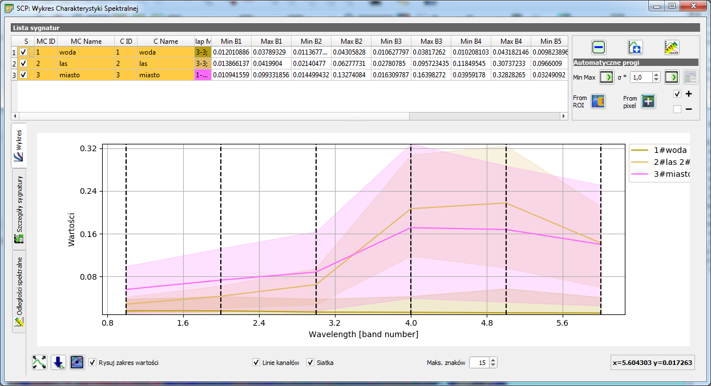
Następnie należy obejrzeć dwuwymiarowe rozkłady wartości par kanałów spektralnych, tzw. scattergramy, dla poszczególnych obszarów treningowych. Należy w zakładce Training input w panelu SCP Dock zaznaczyć (Ctrl + kliknięcie) poszczególne bądź wszystkie klasy, a następnie kliknąć przycisk . Powinno pojawić się okno ze scattergramem podobne do poniższego. Na osi poziomej (X) są wartości pikseli dla jednego z kanałów spektralnych, a na pionowej (Y) – dla innego. Wartości pikseli dla poszczególnych obszarów treningowych przedstawione są z użyciem poszczególnych kolorów, natomiast jasność danego koloru jest skorelowana z tym jak dużo jest w obszarze treningowym pikseli o danej parze wartości (dla tych 2 kanałów). Generalnie, tym lepiej dla klasyfikacji, im w mniejszym stopniu obszary o danych kolorach nakładają się na siebie. Żeby zobaczyć scattergram dla innej pary kanałów, należy wpisać odpowiednie numery kanałów (od 1 do 6 w przypadku naszego obrazu z satelity Landsat 8) w pola Kanał X i Kanał Y, a następnie kliknąć przycisk .
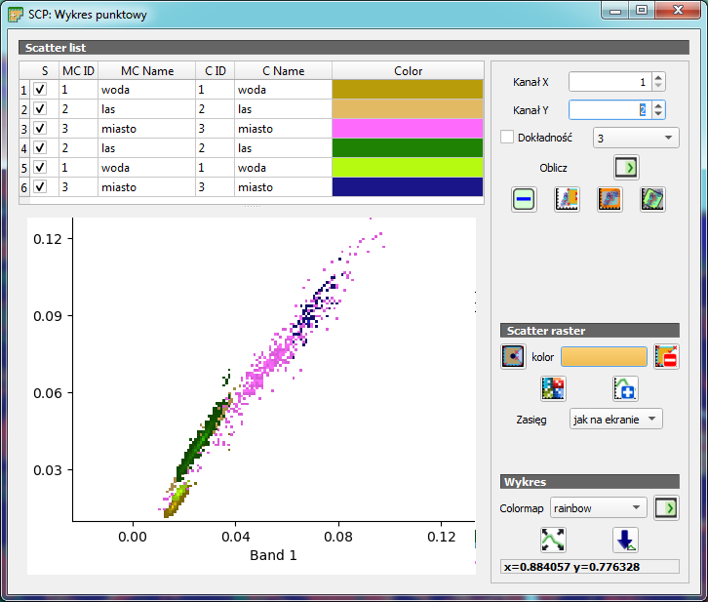
3. Klasyfikacja nienadzorowana za pomocą algorytmów K-means i ISODATA
Należy, dla tego samego obrazu, przeprowadzić klasyfikację nienadzorowaną i porównać wyniki z przeprowadzonymi przypadkami klasyfikacji nadzorowanej.
Algorytmy klasyfikacji nienadzorowanej działają bez użycia obszarów treningowych i dokonują podziału pikseli obrazu na grupy-klasy w taki sposób, żeby w obrębie jednej klasy piksele miały (biorąc pod uwagę wszystkie używane kanały spektralne) jak najbardziej zbliżone do siebie wartości, a piksele znajdujące się w różnych klasach – jak najbardziej różniące się od siebie wartości.
Algorytm K-means działa w ten sposób, że zaczynając od inicjalnych „wartości skupień” w przestrzeni parametrów (wartości dla kanałów spektralnych) dla poszczególnych klas, oblicza do nich odległość dla każdego piksela obrazu i przydziela piksele do najbliższej klasy. Te inicjalne wartości mogą być wybrane na początku losowo, podane arbitralne przez użytkownika bądź obliczone za pomocą innego algorytmu. W kolejnych iteracjach, na podstawie dokonanego przydziału pikseli do klas obliczane są nowe „środki skupień” jako wartości średnie pikseli dla poszczególnych klas i operacja się powtarza – piksele są przydzielane na nowo do poszczególnych klas z użyciem tego samego mechanizmu. Po pierwszej iteracji przydział pikseli do klas na ogół będzie bardzo daleki od „ideału”, W kolejnych iteracjach sytuacja na ogół się poprawia. Algorytm kończy się, gdy zmiana dokonana podczas iteracji nie jest już znacząca bądź gdy wykona się założona liczba iteracji.
Animacja pokazująca działanie algorytmu K-means dostępna jest tutaj:
https://www.youtube.com/watch?v=5I3Ei69I40s
Gdy zaś chodzi o algorytm ISODATA, różni się on od K-means tym, że oprócz wykonywania czynności takich jak w K-means, w każdej iteracji dokonuje on połączenia klas ze sobą gdy są do siebie podobne oraz podzielenia klasy na dwie gdy zakres zmienności wartości pikseli w obrębie niej jest zbyt duży.
W obu algorytmach użytkownik określa ile powinno być wynikowych klas.
Należy w głównym oknie wtyczki wybrać podzakładkę Clustering w zakładce Band processing. Należy wybrać jeden z 2 algorytmów (Method) i ustawić parametry jego wykonania. Większość parametrów można zostawić bez zamian. Liczbę klas określić wg własnego uznania. Distance treshold ustawić na 0.01. Dla algorytmu K-means będzie to oznaczać próg, poniżej którego, gdy chodzi o zmianę położenia środków skupień-klas, algorytm podejmie decyzję o zakończeniu dalszego działania. Dla algorytmu ISODATA będzie to dodatkowo oznaczać, że dwie klasy odległe od siebie mniej niż o wartość tego progu będą łączone w jedną. ISODATA max standard deviation ustawić na 0.2. Dla algorytmu K-means nie ma ten parametr znaczenia, natomiast dla algorytmu ISODATA oznacza, że jeśli odchylenie standardowe wartości pikseli w danej klasie będzie powyżej podanej tu wartości, to klasę należy podzielić na dwie. W przypadku obu algorytmów należy zaznaczyć Use random seed signatures.
Dany algorytm uruchamiamy za pomocą przycisku 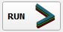 i określamy też nazwę wynikowego pliku. Następnie, oglądając otrzymany wynik-obraz, próbujemy zidentyfikować poszczególne klasy (np. morze, las) i nadać im te nazwy, a także przypisać im odpowiednie kolory.

Dla chętnych:
Ćwiczenie można rozszerzyć wykonując w całości jeden z tutoriali zawartych w dokumentacji wtyczki Semi-Automatic Classification, dostępnej na stronie kursu na enauczaniu w zasobach niniejszego ćwiczenia, w pozycji Uzupełnienie: dokumentacja wtyczki Semi-Automatic Classification.

